|  |  |  |
| --- | --- | --- |
|  |  |  |
| **GULBENES NOVADA PAŠVALDĪBA** | | |
| Reģ. Nr. 90009116327 | | |
| Ābeļu iela 2, Gulbene, Gulbenes nov., LV-4401 | | |
| Tālrunis 64497710, mob.26595362, e-pasts: dome@gulbene.lv, www.gulbene.lv  ­­­­­­­­­­­­­ | | |

**GULBENES NOVADA PAŠVALDĪBAS DOMES LĒMUMS**

Gulbenē

|  |  |
| --- | --- |
| **2024.gada 28.novembrī** | **Nr. GND/2024/** |
|  | **(protokols Nr.; .p)** |

**Par zemes ierīcības projekta apstiprināšanu Jaungulbenes pagasta**

**nekustamajam īpašumam “Jaungulbenes lauksaimniecības skola”**

Izskatīts **sabiedrības ar ierobežotu atbildību “ZEMESRAKSTI”**,reģistrācijas numurs 44103102632, juridiskā adrese: Vaļņu iela 15, Smiltene, Smiltenes novads, LV-4729, 2024.gada 14.novembra iesniegums (Gulbenes novada pašvaldībā saņemts 2024.gada 19.novembrī un reģistrēts ar Nr. GND/5.7/24/2348-S) ar lūgumu apstiprināt zemes ierīkotājas Žanetes Leimanes (zemes ierīkotāja sertifikāts Nr.AA0068, derīgs līdz 2025.gada 21.decembrim) izstrādāto zemes ierīcības projektu nekustamajā īpašumā “Jaungulbenes lauksaimniecības skola”, Jaungulbenes pagasts, Gulbenes novads, kadastra numurs 5060 004 0224, ietilpstošajai zemes vienībai ar kadastra apzīmējumu 5060 004 0372 6,1 ha platībā.

Zemes ierīcības projekts izstrādāts zemes vienības ar kadastra apzīmējumu 5060 004 0372 6,1 ha platībā, kas ietilpst nekustamā īpašuma “Jaungulbenes lauksaimniecības skola”, Jaungulbenes pagasts, Gulbenes novads, kadastra numurs 5060 004 0224, sastāvā, sadalīšanai divos zemesgabalos, atdalot zemesgabalu esošo ēku (būvju) uzturēšanas un apsaimniekošanas vajadzībām.

Saskaņā ar Vidzemes rajona tiesas Jaungulbenes pagasta zemesgrāmatas nodalījumu Nr. 234 nekustamā īpašuma “Jaungulbenes lauksaimniecības skola”, Jaungulbenes pagastā, Gulbenes novadā, kadastra numurs 5060 004 0224, kas sastāv no zemes vienības ar kadastra apzīmējumu 5060 004 0372 6,1 ha platībā un ēkām (būvēm) ar kadastra apzīmējumiem 5060 004 0222 023, 5060 004 0222 007, 5060 004 0222 017, 5060 004 0222 018, 5060 004 0222 019, 5060 004 0222 020, 5060 004 0222 021, 5060 004 0222 022, 5060 004 0222 027, īpašuma tiesības ir nostiprinātas Latvijas valsts Izglītības un zinātnes ministrijai, reģistrācijas numurs 90000022399, juridiskā adrese: Vaļņu iela 2, Rīga, LV-1050, pamatojoties uz tiesneses Ineses Čakšas 2005.gada 24.marta lēmumu, žurnāls Nr. 300001029325, un 2018.gada 3.janvāra lēmumu, žurnāls Nr. 300004513110.

Zemes vienībai ar kadastra apzīmējumu 5060 004 0372 6,1 ha platībā noteikts nekustamā īpašuma lietošanas mērķis – zeme, uz kuras galvenā saimnieciskā darbība ir lauksaimniecība (NĪLM kods 0101).

Pamatojoties uz:

1) Pašvaldību likuma 10.panta pirmās daļas 21.punktu, kas nosaka, ka dome ir tiesīga izlemt ikvienu pašvaldības kompetences jautājumu; tikai domes kompetencē ir pieņemt lēmumus citos ārējos normatīvajos aktos paredzētajos gadījumos;

2) Zemes ierīcības likuma 19.pantu, kas nosaka, ka zemes ierīcības projektu un tā grozījumus apstiprina vietējā pašvaldība, izdodot administratīvo aktu;

3) Ministru kabineta 2016.gada 2.augusta noteikumu Nr.505 “Zemes ierīcības projekta izstrādes noteikumi” 26.punktu, kas nosaka, ka pēc projekta saņemšanas apstiprināšanai vietējā pašvaldība izdod administratīvo aktu par projekta apstiprināšanu vai noraidīšanu, norādot vai pielikumā pievienojot informāciju par tās zemes vienības kadastra apzīmējumu, kurai izstrādāts projekts, un projekta grafiskās daļas rekvizītus (attiecīgā zemes ierīkotāja vārdu, uzvārdu, datumu un laiku, kad tas minēto dokumentu ir parakstījis) vai projekta grafiskās daļas kopiju, 28.1. un 28.2.apakšpunktu, kas nosaka, ka, ja projektu apstiprina, vietējā pašvaldība pieņem uz projektētajām zemes vienībām attiecināmus lēmumus, tostarp lēmumu par adreses piešķiršanu, ja pēc zemes ierīcības darbiem paredzēts izveidot jaunu adresācijas objektu; nekustamā īpašuma lietošanas mērķu noteikšanu vai maiņu;

4) Ministru kabineta 2021.gada 29.jūnija noteikumu Nr.455 “Adresācijas noteikumi” 2.9., 2.10.apakšpunktiem, kas nosaka, ka adresācijas objekts ir dzīvošanai, saimnieciskai, administratīvai vai publiskai darbībai paredzēta ēka, zemes vienība, uz kuras ir atļauts būvēt šo noteikumu 2.8. un 2.9.apakšpunktā minētos objektus; 8.1.apakšpunktu, kas nosaka, ka administratīvajā teritorijā un novada teritoriālā iedalījuma vienībā adrese nedrīkst atkārtoties, izņemot šo noteikumu 21. un 22. punktā minētos gadījumus, 9.punktu, kas nosaka, ka pašvaldībai bez personas piekrišanas, izvērtējot konkrēto situāciju, ir tiesības piešķirt adresi, ja adrese adresācijas objektam nav piešķirta, un mainīt, tai skaitā precizēt adreses pieraksta formu, vai likvidēt piešķirto adresi, ja tā neatbilst šo noteikumu prasībām, 10.punktu, kas nosaka, ka piešķirot, mainot, tai skaitā precizējot adreses pieraksta formu, vai likvidējot adresi, pārbauda Valsts adrešu reģistra informācijas sistēmā reģistrētos datus un Kadastra informācijas sistēmas datus; pieņemto lēmumu par adreses piešķiršanu, maiņu vai likvidēšanu pašvaldība paziņo īpašniekam (valdītājam); 13.1.apakšpunktu, kas nosaka, ka, ja apbūvei paredzētajai zemes vienībai adrese ir piešķirta, pirmajai ēkai, kas tiek būvēta vai ir uzbūvēta uz apbūvei paredzētās zemes vienības, saglabā zemes vienībai piešķirto adresi;

5) Ministru kabineta 2006.gada 20.jūnija noteikumu Nr.496 “Nekustamā īpašuma lietošanas mērķu klasifikācija un nekustamā īpašuma lietošanas mērķu noteikšanas un maiņas kārtība” 2.1.apakšpunktu, nekustamā īpašuma lietošanas mērķi atbilstoši detālplānojumam, vietējās pašvaldības teritorijas plānojumam vai normatīvajos aktos noteiktajā kārtībā uzsāktai zemes vai būves pašreizējai izmantošanai kadastrālās vērtēšanas vajadzībām nosaka zemes vienībai un plānotai (projektētai) zemes vienībai, 16.1.apakšpunktu, kas nosaka, ka lietošanas mērķi nosaka, ja tiek izveidota jauna zemes vienība vai zemes vienības daļa;

6) Gulbenes novada pašvaldības domes 2018.gada 27.decembra saistošajiem noteikumiem Nr.20 “Gulbenes novada teritorijas plānojums, Teritorijas izmantošanas un apbūves noteikumi un grafiskā daļa”;

7) Nekustamā īpašuma valsts kadastra likuma 1.panta 14.punktu, kas nosaka, ka nekustamā īpašuma nosaukums ir ar pašvaldības lēmumu nekustamajam īpašumam lauku apvidū un, ja nekustamā īpašuma sastāvā esošā zemes vienība vai būve nav adresācijas objekts, nekustamajam īpašumam pilsētā vai ciema teritorijā piešķirts rekvizīts, kas nav adrese, 19.panta 1.punktu, kas nosaka, ka, pamatojoties uz šā likuma 24.panta pirmās daļas 1., 2., 3., 5., 6., 7. un 11.punktā minēto personu iesniegumu, atbilstoši normatīvo aktu un šā likuma 34.panta nosacījumiem Kadastra informācijas sistēmā drīkst sadalīt reģistrētu nekustamā īpašuma objektu vairākos nekustamā īpašuma objektos, 32.panta pirmo daļu, kas nosaka, ka nekustamo īpašumu veido un tā sastāvu groza normatīvajos aktos noteiktajā kārtībā, un 33.panta 4.punktu, kas nosaka, ka nekustamo īpašumu veido, grozot reģistrēta nekustamā īpašuma sastāvu, no tā atdalot nekustamā īpašuma objektu,

atklāti balsojot: ar … balsīm “PAR”- , “PRET”- , “ATTURAS”- , Gulbenes novada pašvaldības dome NOLEMJ:

1. APSTIPRINĀT zemes ierīkotājas Žanetes Leimanes (zemes ierīkotāja sertifikāts Nr.AA0068, derīgs līdz 2025.gada 21.decembrim) izstrādāto zemes ierīcības projektu nekustamajā īpašumā “Jaungulbenes lauksaimniecības skola”, Jaungulbenes pagasts, Gulbenes novads, kadastra numurs 5060 004 0224, ietilpstošajai zemes vienībai ar kadastra apzīmējumu 5060 004 0372 6,1 ha platībā. Zemes vienības sadalījuma robežas noteikt saskaņā ar zemes ierīcības projekta grafisko daļu (pielikums), kas ir šī lēmuma neatņemama sastāvdaļa.

2. Saglabāt nekustamā īpašuma ar nosaukumu “Jaungulbenes lauksaimniecības skola”, Jaungulbenes pagasts, Gulbenes novads, kadastra numurs 5060 004 0224, sastāvā jaunizveidoto zemes vienību ar kadastra apzīmējumu 5060 004 0418 (projektā Nr.1) un aptuveno platību 5,88 ha un ēkas (būves) ar kadastra apzīmējumiem 50600040222023, 50600040222007, 50600040222017, 50600040222018, 50600040222019, 50600040222020, 50600040222021, 50600040222022, 50600040222027.

3. Zemes vienībai ar kadastra apzīmējumu 5060 004 0418 5,88 ha platībā noteikt nekustamā īpašuma lietošanas mērķi – zeme, uz kuras galvenā saimnieciskā darbība ir lauksaimniecība (NĪLM kods 0101), saglabāt adresi “Saimniecības ēku grupa”, Jaungulbene, Jaungulbenes pag., Gulbenes nov., LV-4420.

4. Piešķirt nosaukumu “Ķekari” nekustamajam īpašumam, kurā iekļaut jaunizveidoto zemes vienību ar kadastra apzīmējumu 5060 004 0419 (projektā Nr.2) un aptuveno platību 0,22 ha, noteikt tai nekustamā īpašuma lietošanas mērķi – individuālo dzīvojamo māju apbūve (NĪLM kods 0601).

5. PIEŠĶIRT adresi:

|  |  |  |  |
| --- | --- | --- | --- |
| Veiktā darbība | Adresācijas objekts | Kadastra apzīmējums | Adresācijas objekta jaunā adrese |
| piešķirt | zemes vienība | 5060 004 0419 | “Ķekari”, Jaungulbene, Jaungulbenes pag., Gulbenes nov. |
| piešķirt | ēkas | 50600040222013, 50600040222014,  50600040222015 | “Ķekari”, Jaungulbene, Jaungulbenes pag., Gulbenes nov. |

6. MAINĪT adresi:

|  |  |  |  |  |  |
| --- | --- | --- | --- | --- | --- |
| Veiktā darbība | Adresācijas objekts | Kadastra apzīmējums | Adresācijas objekta esošā adrese | Adrešu klasifikatora kods | Adresācijas objekta jaunā adrese |
| mainīt | ēka | 50600040222028 | “Lauksaimniecības Skola 15”, Jaungulbene, Jaungulbenes pag., Gulbenes nov. | 104128015 | “Ķekari”, Jaungulbene, Jaungulbenes pag., Gulbenes nov. |
| mainīt | ēka | 50600040222029 | “Lauksaimniecības Skola 15”, Jaungulbene, Jaungulbenes pag., Gulbenes nov. | 104128015 | “Ķekari”, Jaungulbene, Jaungulbenes pag., Gulbenes nov. |

7. Lēmumu nosūtīt:

7.1. sabiedrībai ar ierobežotu atbildību “ZEMESRAKSTI” uz elektroniskā pasta adresi: [zanete.l@inbox.lv](mailto:zanete.l@inbox.lv);

7.2. Anitai Čudei uz elektroniskā pasta adresi: [anitacude@inbox.lv](mailto:anitacude@inbox.lv);

7.3. Smiltenes tehnikumam uz elektroniskā pasta adresi: [smiltenestehnikums@gmail.com](mailto:smiltenestehnikums@gmail.com)

7.4. Valsts zemes dienesta Vidzemes reģionālajai pārvaldei paziņošanai e-adresē adreses reģistrēšanai.

Pamatojoties uz Administratīvā procesa likuma 76.panta otro daļu, 79.panta pirmo daļu, 188.panta pirmo un otro daļu un 189.pantu, šo lēmumu viena mēneša laikā no tā spēkā stāšanās dienas (administratīvais akts, saskaņā ar Administratīvā procesa likuma 70.panta pirmo daļu, stājas spēkā ar brīdi, kad tas paziņots adresātam (saskaņā ar Paziņošanas likuma 9.panta otro daļu dokuments, kas sūtīts pa elektronisko pastu, uzskatāms par paziņotu otrajā darba dienā pēc tā nosūtīšanas)) var apstrīdēt Gulbenes novada pašvaldības domē vai uzreiz pārsūdzēt Administratīvās rajona tiesas attiecīgajā tiesu namā pēc pieteicēja adreses vai nekustamā īpašuma atrašanās vietas.

Gulbenes novada pašvaldības domes priekšsēdētājs A.Caunītis

Pielikums 28.11.2024. Gulbenes novada domes lēmumam GND/2024/

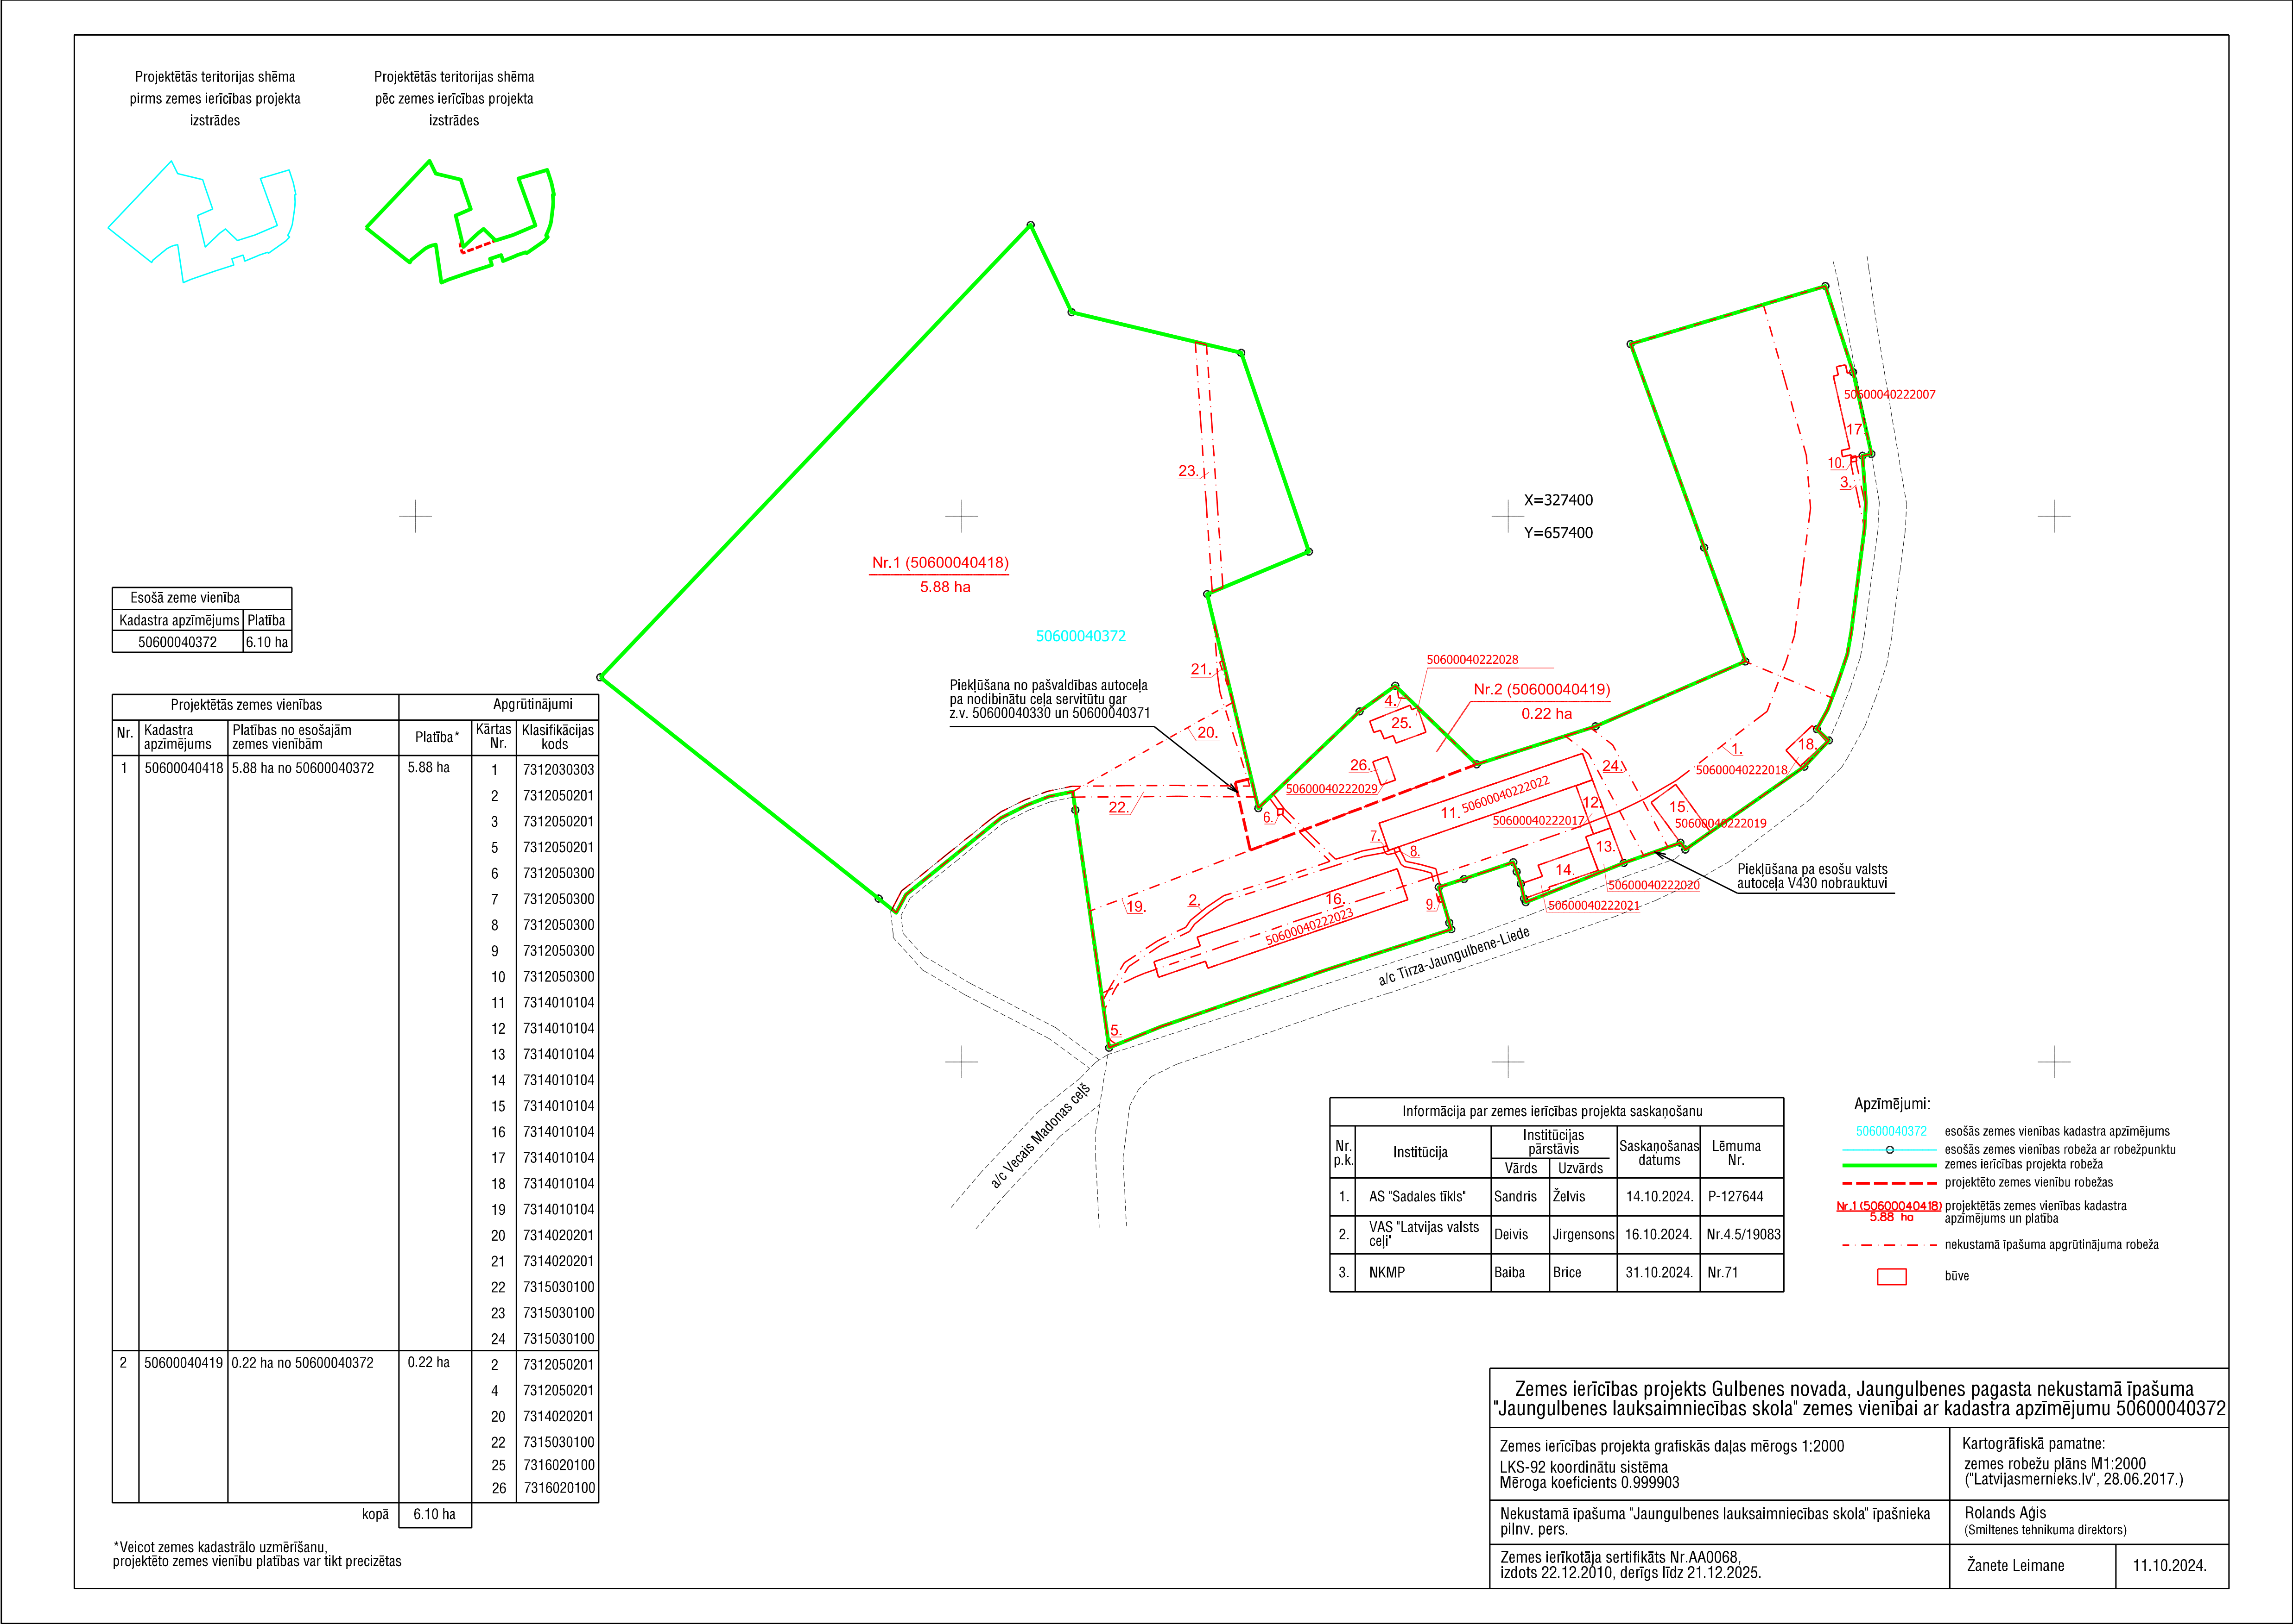

Gulbenes novada pašvaldības domes priekšsēdētājs A.Caunītis